附件1：分项报价表（最终成交价格：人民币叁拾玖万陆仟捌佰元整（¥39.68万元））
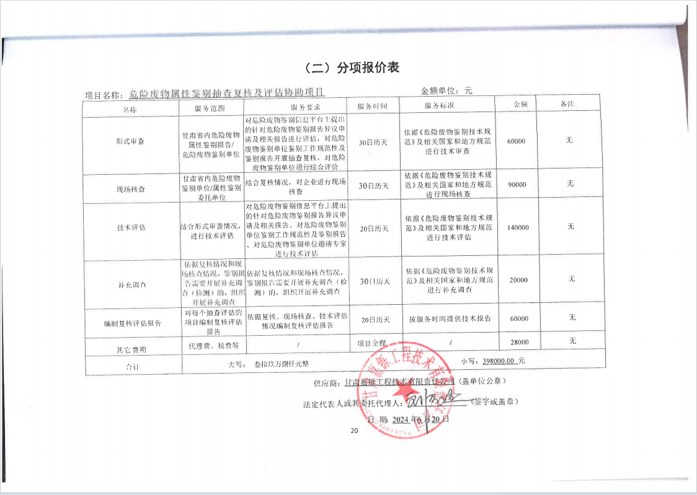
附件2：中小企业声明函

